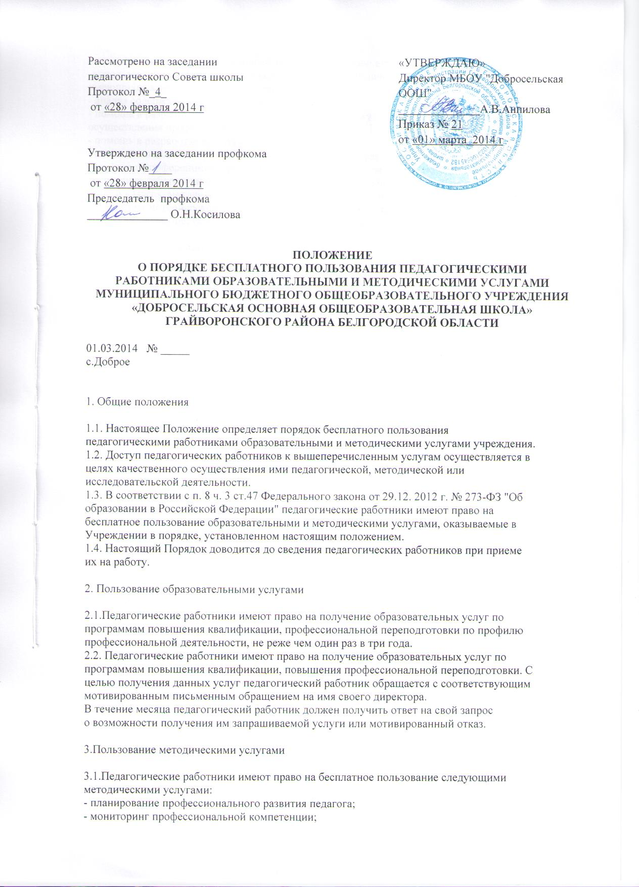 - консультативную помощь в подготовке к прохождению аттестации;
-использование учебно-методической литературы, методических разработок,
имеющихся в образовательной организации;
- анализ содержания, форм, технологий обучения;
- помощь в разработке учебно-методической и иной документации, необходимой для осуществления профессиональной деятельности;
- помощь в разработке программ, проектов;
- помощь в освоении и разработке инновационных программ и технологий;
- участие в конференциях, проблемных и тематических семинарах, методических объединениях, творческих лабораториях, групповых и индивидуальных консультациях, педагогических чтениях, мастер-классах, методических выставках, других формах методической работы;
- получение методической помощи в подготовке к конкурсам профессионального
мастерства, в осуществлении экспериментальной и инновационной деятельности.

3.2. Для получения методической помощи педагогический работник может обратиться к
директору школы, заместителю директора школы по учебно- воспитательной работе,
заместителю директора школы по воспитательной работе.

